Отчёт по лабораторной работе №3

Дисциплина: Операционные системы

Мишина Анастасия Алексеевна

Содержание

# 1 Цель работы

Научиться оформлять отчёты с помощью легковесного языка разметки Markdown.

# 2 Задание

Выполнить отчет ко 2ой лабораторной работе с помощью языка разметки Markdown.

# 3 Теоретическое введение (Базовые сведения о Markdown)

Для создания заголовков используется знак #.

Двойные звездочки позволяют задавать **полужирное начертание**. А для курсива используются *одинарные звездочки*. Если необходимо задать оба этих варианта шрифта, надо заключить текст в тройные звездочки ***текст***.

Для цитирование используется символ символа >:

The drought had lasted now for ten million years, and the reign of the terrible lizards had long since ended. Here on the Equator, in the continent which would one day be known as Africa, the battle for existence had reached a new climax of ferocity, and the victor was not yet in sight. In this barren and desiccated land, only the small or the swift or the fierce could flourish, or even hope to survive.

Неупорядоченный (маркированный) список можно отформатировать с помощью звез- дочек или тире:

* List item 1
* List item 2
* List item 3

Чтобы вложить один список в другой, добавьте отступ для элементов дочернего списка:

* List item 1
  + List item A
  + List item B
* List item 2

Упорядоченный список можно создать с помощью соответствующих цифр:

1. First instruction
2. Second instruction
3. Third instruction

Чтобы вложить один список в другой, добавьте отступ для элементов дочернего списка:

1. First instruction
   1. Sub-instruction
   2. Sub-instruction
2. Second instruction

Синтаксис Markdown для встроенной ссылки состоит из части [link text] , представ- ляющей текст гиперссылки, и части (file-name.md) – URL-адреса или имени файла, на который дается ссылка:

[link text](file-name.md)

С помощью ``` размечается код:

your code goes in here

# 4 Выполнение лабораторной работы

Открываем файл report.md в папке lab2 и пишем отчет.

Начинаем с цели работы, которую берем в мануале на ТУИСе (рис. [1]).

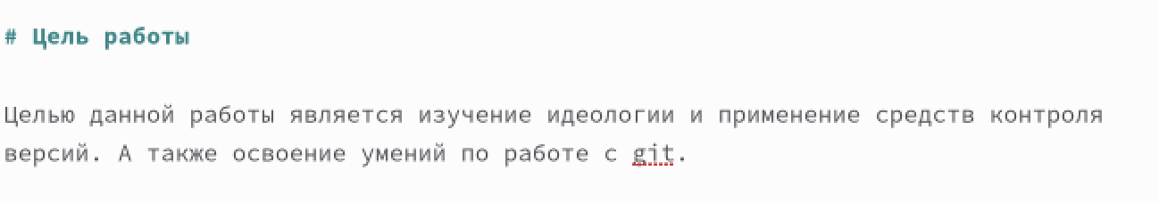

Figure 1: Написание цели работы

Переходим в описанию выполнения работы.

В отчете мы создаем разные заголовки (рис. [2]).

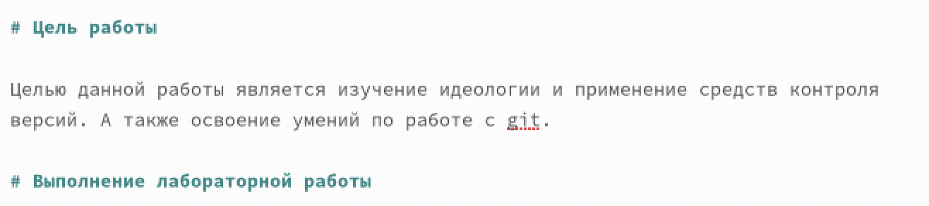

Figure 2: Создание заголовков

Подкрепляем наши слова картинками, которые мы подключаем с помощью ссылок и подписываем (рис. [3]).

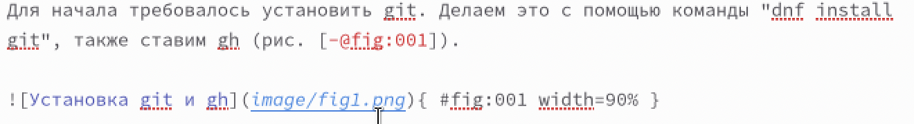

Figure 3: Добавление картинок

При ответе на контрольные вопросы используем упорядоченный список (рис. [4]).

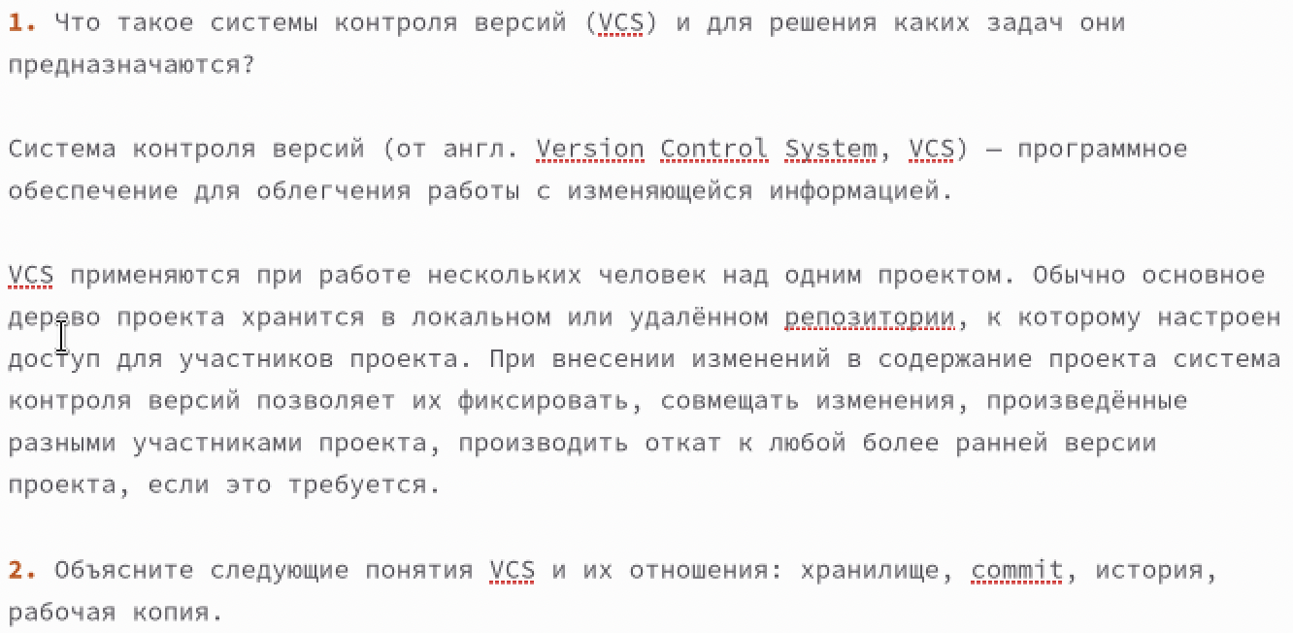

Figure 4: Упорядоченный список

Также применяем неупорядоченный список (рис. [5]).

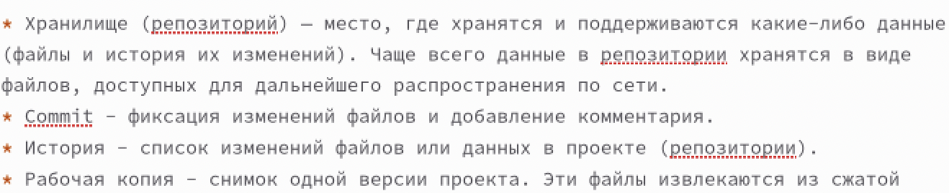

Figure 5: Неупорядоченный список

Описываем выводы к работе (рис. [6]).

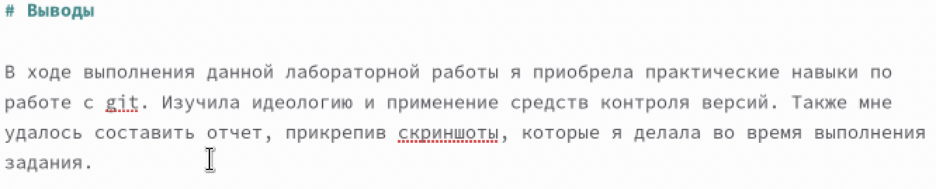

Figure 6: Выводы к работе

# 5 Выводы

В ходе выполнения данной лабораторной работы я научилась оформлять отчеты с помощью легковесного языка разметки Markdown.